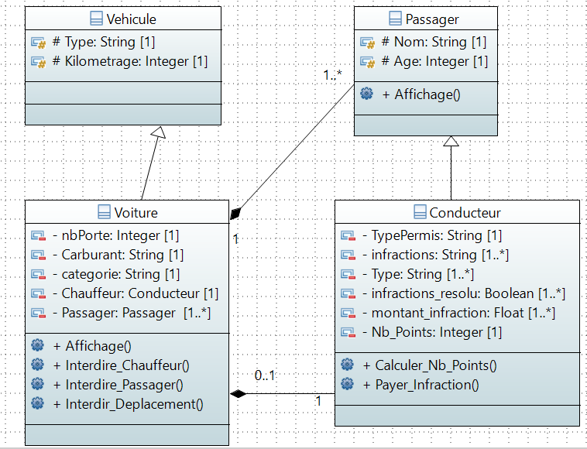

**Passager**

**Affichage() :** Fonction Virtuel

**Conducteur**

**Calculer_Nb_Points() :** en se basant sur les infractions non résolues, diminuer le nb de point par 1 si le type de l’infraction est « ceinture », par 2 si le type est « Lumière » et par 3 autrement. La valeur initiale du nombre des points est 40

**Payer_Infraction() :** payer une infraction particulière assurer que le montant déposé égale ou dépasse le montant de l’infraction.

**Voiture :**

**Interdire_Chauffeur()** : jetez une exception si le chauffeur est non apte à conduire la voiture ( un conducteur apte à un nombre de points supérieurs à 30 et un type de permis similaire au type de la voiture

**Interdire_Passager()** : supprimer les passagers dont l’âge est moins de 10 ans

**Interdire_Deplacement() :** Jetez une exception si le nombre de passagers dépasse 5 personnes, ou si le kilométrage dépasse 400000 km, sinon le déplacement est autorisé

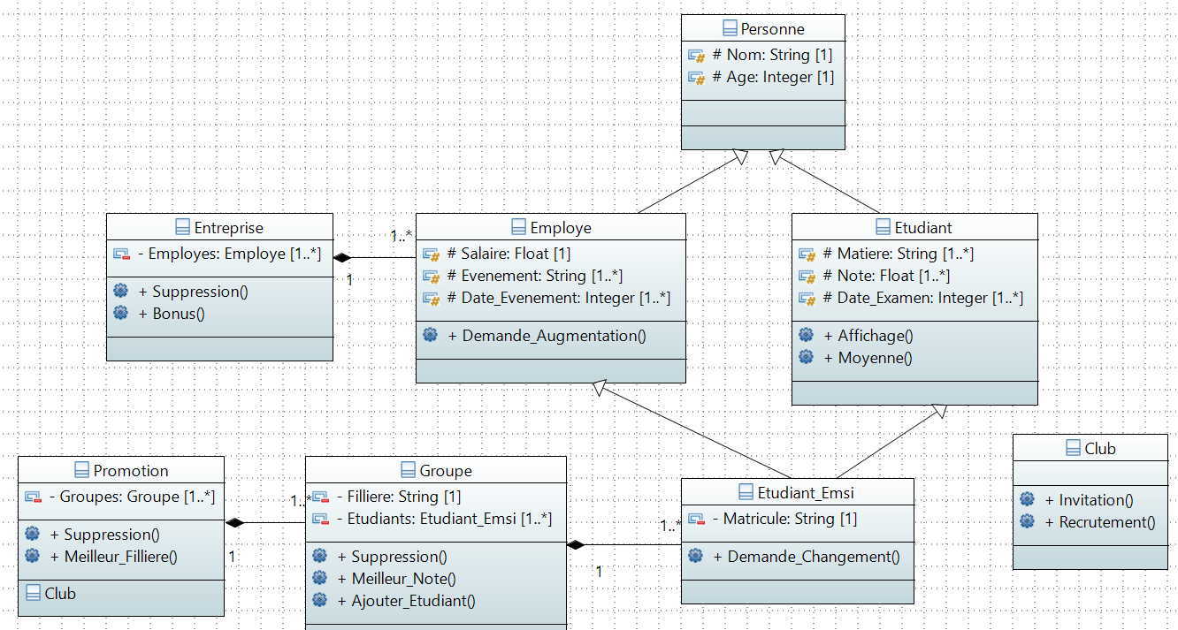

**Etudiant**

1. Affichage () :
2. Moyenne () : retourner la moyenne des notes de l’étudiant

**Employe**

1. Demander_Augmentation() : Augmenter le salaire par 500 si le nombre d’évènements dépasse 5 et par 1000 si le nombre dépasse 15

**Entreprise :**

1. Suppression () : supprimer les employés ayant un nombre d’évènements inférieure à un seuil
2. Bonus () : un Bonus de 5% pour les employés qui ont assisté aux évènements « POO » et « C++ »

**Etudiant_Emsi**

1. Demande_Changement() : demander le changement des dates d’examen pour les matières qui coïncident avec des évènements

**Groupe :**

1. Suppression() : supprimer les étudiants qui ont une moyenne inférieure à 10
2. Meilleure note (): retourner l’étudiant avec la moyenne la plus élevée
3. Ajouter_Etudiant : Ajouter un nouvel étudiant, assuré que l’étudiant n’existe pas, une exception est jetée si son âge est inférieur à 18 ans

**Promotion :**

1. Suppression() : supprimer le groupe qui comprend le Matricule d’un étudiant particulier
2. Meilleur_Filliere() : retourner le meilleure groupe de la promotion

**Club**

1. Invitation() : Inviter le meilleur étudiant de la promotion pour rejoindre l’équipe d’une entreprise
2. Recrutement() : inviter les meilleurs étudiant de chaque groupe pour effectuer un stage dans une entreprise (insertion dans l’entreprise)

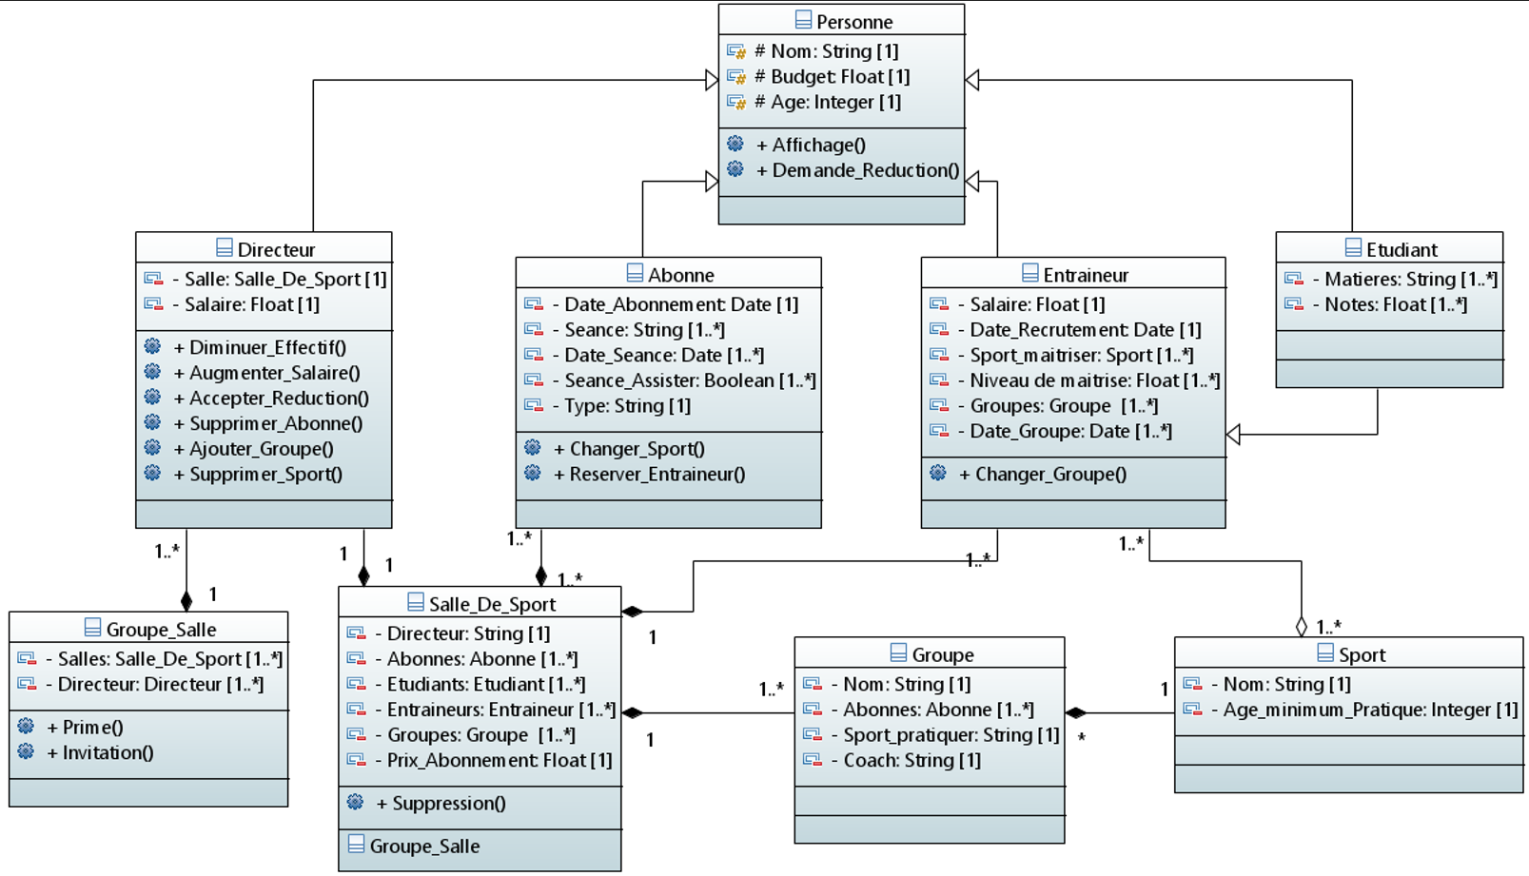

**Personne :** classe Abstraite

1. **Demande_Reduction()** :

* Abonne : Retourner la durée d’inscription actuelle
* Etudiant : retourner la moyenne de l’étudiant
* Entraineur : retourner le nombre de sports ayant une maitrise supérieure a 7

**Class Abonne**

1. **Changer_Sport()** : Sachant que le nombre de séances pour un client est de trois séances, et 6 séances pour un client VIP (Type= « VIP »), ajouter une nouvelle séance pour le client si le nombre de séances est inférieur au seuil (assurer que son âge est convenable). Si le nombre de séances égale le seuil (3 ou 6), on lui supprime la première séance avant l’insertion
2. **Reserver_Entraineur()** : fonction pour les clients VIP, permettant de retourner un vecteur comprenant dans la première case le nom de l’entraîneur, dans la deuxième case le sport souhaité, et dans la troisième case la date souhaitée

**Classe Entraineur :**

1. **Changer_Groupe()** : si la moitié des abonnés dans un groupe ont été absents au moins une fois, on change le groupe pour l’entraîneur (le changement s’effectue par modifier le nom du coach du groupe par « Aucun »)

**Classe Salle_De_Sport**

1. **Suppresion()** : supprimer les groupes qui ne disposent pas d’un coach

**Classe Directeur() :**

1. **Diminuer_Effectif()** : si l’effectif de la salle est supérieur à un seuil, on diminuera l'effectif de la salle, selon le raisonnement suivant : 60% des étudiants, 30% des abonnés, et 10% des entraîneurs.
2. **Augmenter_Salaire()** : augmenter le salaire de 10% pour les entraîneurs qui ont une maîtrise supérieure à 7 pour deux sports au moins et qui ont dépassé deux ans dans la salle
3. **Accepter_Reduction()** : remise de 30% pour les étudiants ayant une moyenne supérieure à 13, de 20% pour les abonnés qui ont dépensé plus de 8 mois, et de 10% pour l’entraîneur si le nombre de sports maîtrisés dépasse 3 (la remise s'effectue par l'ajout de la somme remise dans son budget)
4. **Supprimer_Abonner()** : Supprimer les abonnés n'ayant pas un budget suffisant pour payer leur abonnement (le prix d'abonnement pour les clients VIP est deux fois le prix normal)
5. **Ajouter_Groupe()** : si la date proposée est disponible pour l’entraîneur, ajouter un nouveau groupe comprenant les client_VIP (l’entraîneur doit être choisi au moins 5 fois avant de lui affecter le nouveau groupe)
6. **Supprimer_Sport()** : supprimer les deux sports les moins pratiqués dans la salle

**Classe Groupe_Salle**

1. **Prime()** : donner un prix de 2000 DH pour le directeur ayant le nombre maximal de clients VIP
2. **Invitation()** : rembourser l’étudiant ayant la moyenne maximale sur tous les abonnements payés